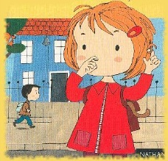  Je mets mon doigt dans le nez puis dans la bouche | 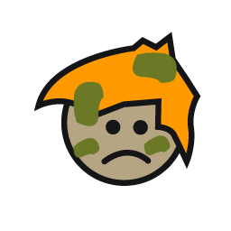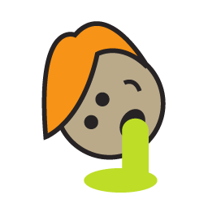  C’est sale, c’est dégoûtant |   Je resterai tout seul, sans copains
Je me mouche avec un mouchoir |   C’est propre |   Mes copains jouent avec moi

